
Ministério do Planejamento, Orçamento e Gestão
Secretaria de Logística e Tecnologia da Informação
Departamento de Governo Eletrônico
Ministério da Educação
Secretaria de Educação Profissional e Tecnológica
Rede Nacional de Pesquisa e Inovação
Projeto de Acessibilidade Virtual

Manual de Uso
Metodologia de Desenvolvimento de Sistemas
Fase Especificação
ASES-Web

Março de 2014
Ministério do Planejamento, Orçamento e Gestão
Secretaria de Logística e Tecnologia da Informação
Departamento de Governo Eletrônico
Ministério da Educação
Secretaria de Educação Profissional e Tecnológica
Rede Nacional de Pesquisa e Inovação em Tecnologias Digitais
Projeto de Acessibilidade Virtual

Manual de Uso
Metodologia de Desenvolvimento de Sistemas
Fase Especificação
ASES-Web

Março de 2014
Metodologia de Desenvolvimento de Sistemas
Acordo de Cooperação que entre si celebram o Ministério do Planejamento, Orçamento e Gestão (MP), representado pela Subsecretaria de Planejamento, Orçamento e Administração e o Ministério da Educação, representado pela Secretaria de Educação Profissional e Tecnológica (SETEC).

Desenvolvido por:
Núcleo de Acessibilidade Virtual do IFRS
Núcleo de Acessibilidade Virtual do IFCE
Núcleo de Acessibilidade Virtual do IFBaiano

A presente obra encontra-se licenciada sob a licença Creative Commons Atribuição-Uso não-comercial-Compartilhamento pela mesma licença 3.0 Brasil. Para visualizar uma cópia da licença, visite http://creativecommons.org/licenses/by-nc-sa/3.0/br/ ou mande uma carta para: Creative Commons, 171 Second Street, Suite 300, San Francisco, California, 94105, USA.
Sumário

- Controle de Versão........................................................................................05
- Introdução......................................................................................................05
- Pré-requisitos.................................................................................................05
- Requisitos Mínimos........................................................................................05
- Aplicação........................................................................................................06

- CONTROLE DE VERSÃO
Data | Versão | Descrição | Papel | Autor
15/05/2013 | 1.0.0 | Criação do Documento | Bolsista | Eric Medeiros
17/05/2013 | 1.0.1 | Revisão do documento | Professor Orientador | Cayo Pabllo
20/05/2013 | 1.0.2 | Correção do documento | Bolsista | Eric Medeiros
23/11/2013 | 1.0.3 | Revisão do documento | Professor Orientador | Társio Cavalcante
21/03/2014 | 1.0.4 | Revisão do documento | Professor Orientador | Társio Cavalcante
24/03/2014 | 1.0.4 | Documento homologado | Professor Orientador | André Rezende
- INTRODUÇÃO
O Avaliador e Simulador de Acessibilidade de sítios (ASES-Web) é um produto da parceria entre o Departamento de Governo Eletrônico e o Instituto Federal de Educação, Ciência e Tecnologia do Rio Grande do Sul (IFRS). É um software cujo propósito é auxiliar na construção de sítios que sejam acessíveis a quaisquer pessoas, independente do seu tipo de deficiência e dispositivo de navegação. Outrossim, tem como objetivo fornecer instrumentos que viabilizem a adoção da acessibilidade pelos órgãos do governo.
- PRÉ-REQUISITOS
Navegador (browser) web.
- REQUISITOS MÍNIMOS
4.1 Requisitos de software
O ASES-Web é um software que executa em navegadores web. Os navegadores homologados para o sistema são: Internet Explorer versão 7.0 ou posterior, Firefox versões 11.0 ou mais recente e Google Ghrome versão 20.1410.63 ou posterior.

4.2 Requisitos de hardware
O Software funciona independe de configuração de hardware, sendo necessário apenas que a estação de trabalho tenha acesso à Internet. Entretanto, estações de trabalho que possuam pouca memória e/ou baixa capacidade de processamento podem comprometer a utilização dos navegadores web e, consequentemente, a utilização do software.
- APLICAÇÃO
Na tela inicial do sistema (Figura 1) é exibido o painel central da aplicação, responsável por permitir o acesso às funções principais do ASES-Web – Validação pela URL, Validação pelo upload de arquivo e Validação pelo código fonte. Para acessar qualquer uma das três opções disponíveis, basta clicar na aba correspondente.
Por padrão é exibida a opção “Validação pela URL”. Esta função permite que o usuário valide as regras do e-MAG em um sítio Web e para tanto basta que ele digite o sítio a ser validado no campo “URL” e em seguida clique no botão “executar”.

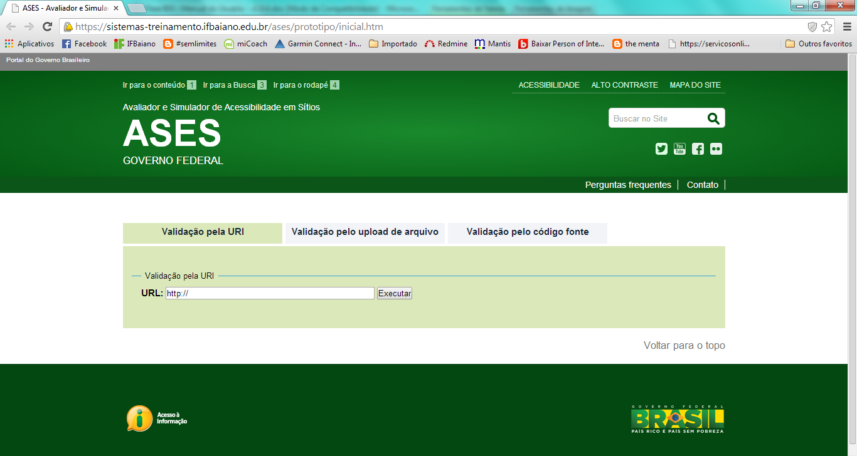
Figura 01 – Tela Inicial.

A figura 02 abaixo exibe a opção “Validação pelo upload de arquivo”. Esta função permite que o usuário valide as regras do e-MAG em um arquivo específico. Para tanto, basta que ele escolha o arquivo a ser validado clicando no botão “Escolher arquivo” e em seguida clique no botão “executar”.

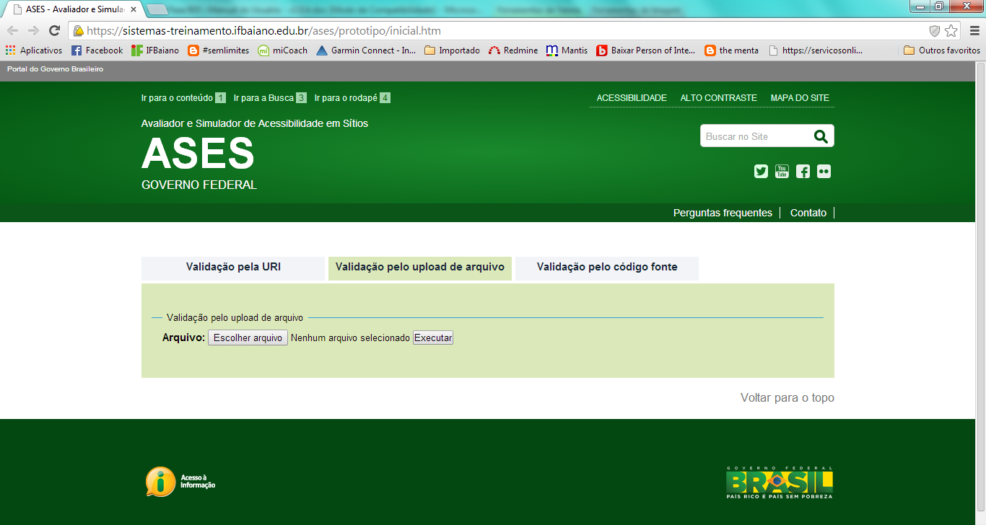
Figura 02 – Opção “Validação pelo upload de arquivo”

A figura 03 exibe a opção “Validação pelo código fonte”. Esta função permite que o usuário valide as regras do e-MAG em um código fonte específico. Para tanto, basta que se digite o código a ser validado no campo “Código a analisar” e em seguida clique no botão “executar”.

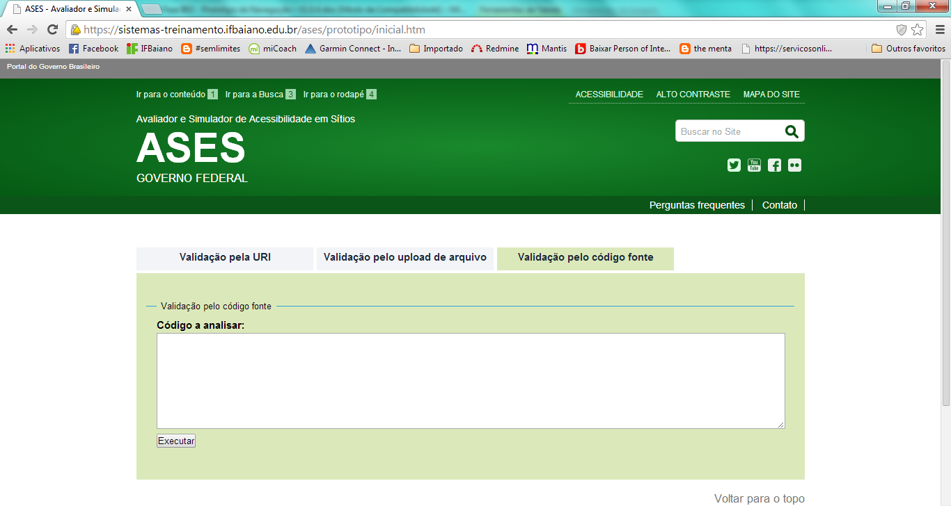
Figura 03 – opção “Validação pelo código fonte”.

As figuras 04 e 05 exemplificam a página que será exibida ao final do processo de validação para qualquer uma das opções escolhidas (“Validação pela URL”, “Validação pelo upload de arquivo” ou “Validação pelo código fonte”). Nesta página será exibida a nota, o resumo e os detalhes da avaliação de acessibilidade realizada. O percentual alcançado pelo ASES-Web é uma índice utilizado para sintetizar e quantificar o nível de acessibilidade. O percentual está representado numa escala de 0% a 100%, representando o valor 100% uma adoção plena das boas práticas recomendadas pelo Modelo de Acessibilidade em Governo Eletronico (e-MAG).”

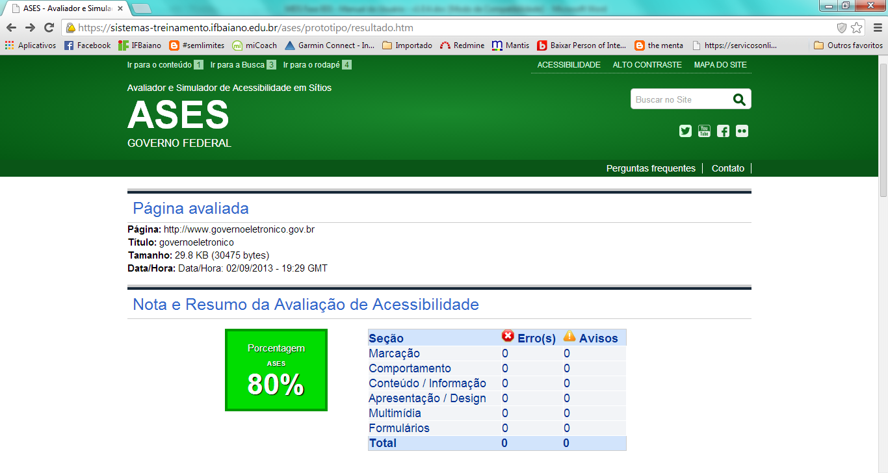
Figura 04 – Nota e Resumo da avaliação

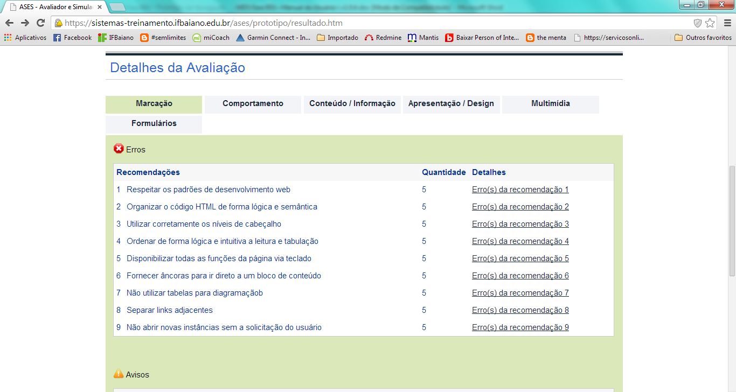
Figura 05 – Detalhes da avaliação

A figura 06 exibe os critérios de testes para cada recomendação, a quantidade de erros, as linhas onde os erros estão localizados e o código fonte (com linhas numeradas e definição de apontamentos de âncoras para linhas em ocorrência de erros). A mesma é exibida ao se clicar nos links existentes na coluna “detalhes” (vide figura 05).
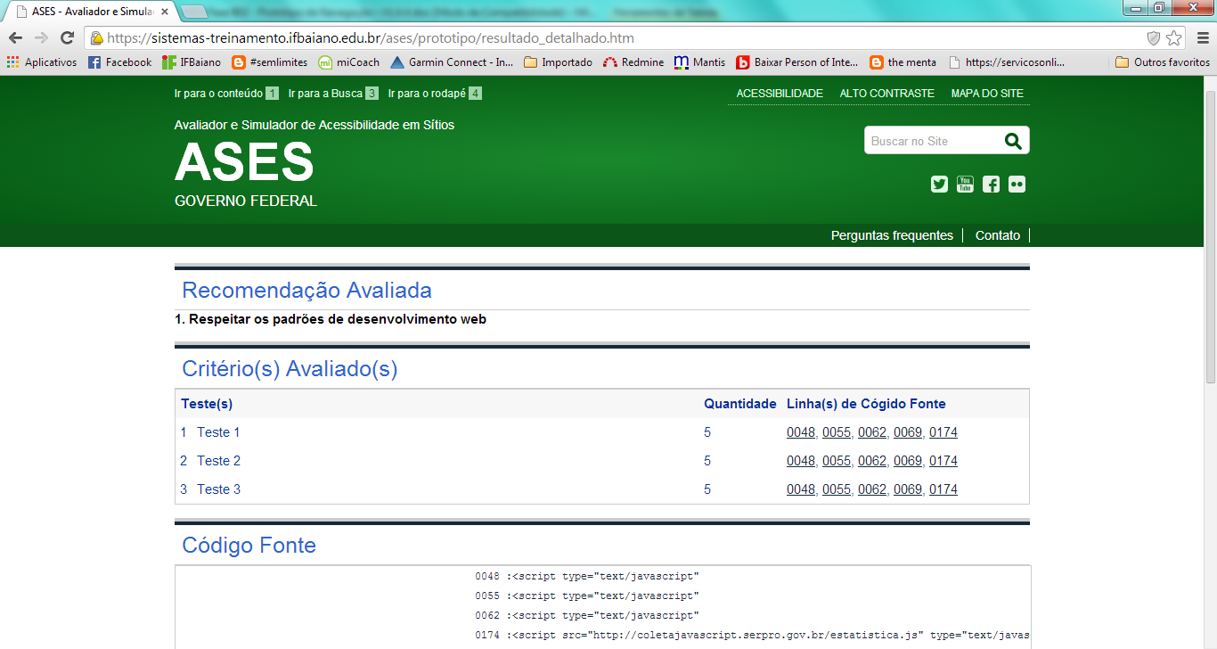
Figura 06 – Tela de detalhamento da avaliação.

A figura 07 exibe o conteúdo do link “perguntas frequentes”. Nesta página o usuário pode encontrar respostas para as perguntas mais frequentes relativas ao sistema.

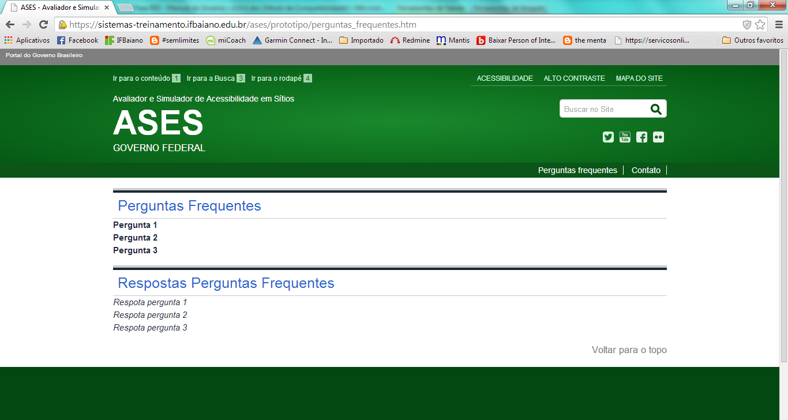
Figura 07 – Perguntas frequentes

A figura 08 exibe o conteúdo do link “Contato”. Nesta página o usuário pode enviar suas dúvidas e/ou sugestões para a equipe responsável pelo sistema. Para tanto, basta que se digite o nome completo, e-mail para contato, escolha o assunto desejado, digite a mensagem e, por fim, clique no botão enviar.

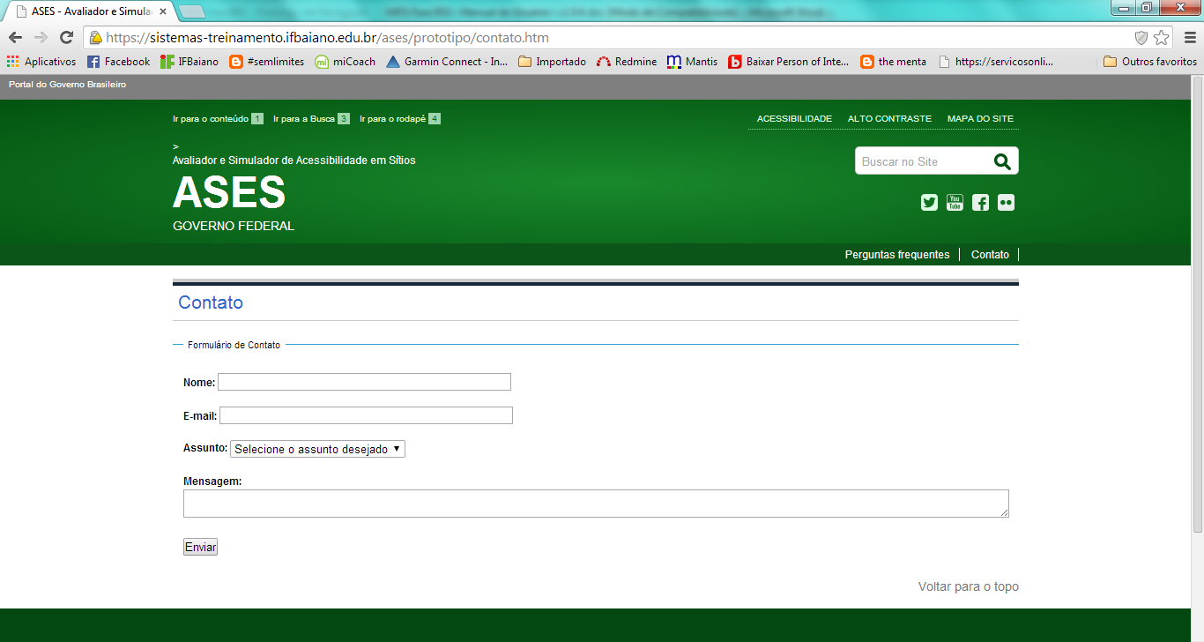
Figura 08 – Contato

